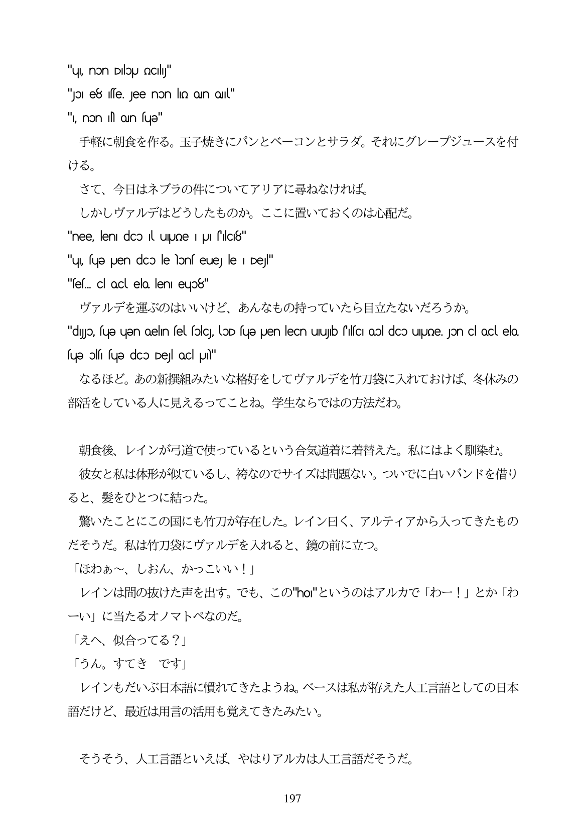

"u, non Dlou nCly" "JOI e8 se. Jee non la on

", non Non sue"

三

ける。

OJU"

千軽に朝食を作る。玉子焼きにパンとベーコンとサラダ。それにグレープジュースを付

さて、今日はネブラの件についてアリアに尋ねなければ。 しかしヴァルデはどうしたものか。ここに置いておくのは心配だ。

"nee, len dao u upoе I JI olc8"

"u, sujə Jen dco le hɔns eue le i Dejl"

"feí. cl oct elo en eup8"

ヴァルデを運ぶのはいいけど、あんなもの持っていたら目立たないだろうか。

"dJJO, fue ugen oeln fel folcJ, loD fue puen leCn uIuJb folfci ool dco ulyune. Jon Cl Ocl elo.

suƏ ɔls suƏ dco Del Ocl Ull" なるほど。あの新撰組みたいな格好をしてヴァルデを竹刀袋に入れておけば、冬休みの 部活をしている人に見えるってことね。学生ならではの方法だわ。

朝食後、レインが弓道で使っているという合気道着に着替えた。私にはよく馴染む。 彼女と私は体形が似ているし、裕なのでサイズは問題ない。ついでに白いバンドを借り

ると、髪をひとつに結った。

驚いたことにこの国にも竹刀が存在した。レイン日く、アルティアから入ってきたもの だそうだ。私は竹刀袋にヴァルデを入れると、鏡の前に立つ。 「ほわあ〜、しおん、かつこいい!」

レインは間の抜けた声を出

出す。でも、この"ho"というのはアルカで「わー!」とか「わ

ーい」に当たるオノマトペなのだ。

「えへ、似合ってる?」 「うん。すてきです」

レインもだいぶ日本語に慣れてきたようね。ベースは私が祐えた人工言語としての日本

語だけど、最近は用言の活

明も覚えてきたみたい。

そうそう、人工言語といえば、やはりアルカは人工言語だそうだ。

***197***